Дистанционный урок МДК 01.02 «Технология производства сварных конструкций» (07.05.2020г.)
группа № 16 «А»
(согласно КТП на 1-2 полугодие 2019-2020г)
ЛР по теме: «Расчет сварного бункера на прочность»

Цель работы:
Научиться основным принципам расчета сварного бункера.

Порядок выполнения работы:
Решение задач;
Ответить на вопросы.

Практическая часть
Рассчитать стальной бункер с плоскими стенками, изображенный на рис.1, при удельном весе заполнителя γ=1,6 тс/м³, K=0,217 (φ=40⁰). Марка стали – Ст.3.

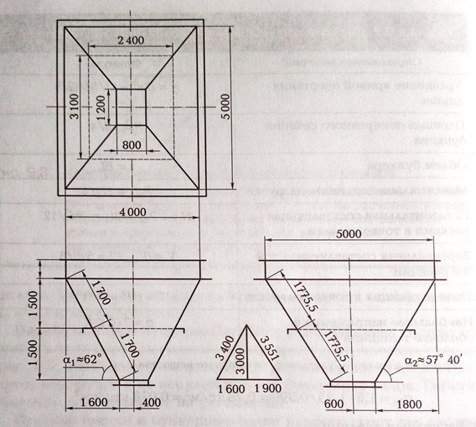
Рис. 1. Размеры бункера с плоскими стенками для расчета на прочность

- Обшивка. Стенка имеет угол наклона α₁=62⁰, длина пролета l₀=340/2=170 см; sin²62⁰=0,781; cos²=62⁰=0,221; l₀²=28900 см².
Толщина обшивки δ=16 мм. Нормативное давление на стенку составляет:
в середине первого (нижнего) пролета при z=2,25+0,50=2,75 м –
q_{1н}=1,6 х 2,75(0,217 х 0,781+0,221)=1,72 тс/м²=0,172 кгс/см²
в середине второго (верхнего) пролета при z=0,75+0,50=1,25 м –
q_{2н}=1,6 х 1,25 х 0,390=0,78 тс/м²=0,078 кгс/см²

Расчеты давления:
q₁=1,3 х 0,172=0,22 кгс/см²
q₂=1,3 х 0,078=0,10 кгс/см²
Для определения наибольшего момента в обшивке необходимо сравнить моменты в пролете (с учетом разгружающего воздействия нормальной силы) и на опоре (см. табл.9.1)

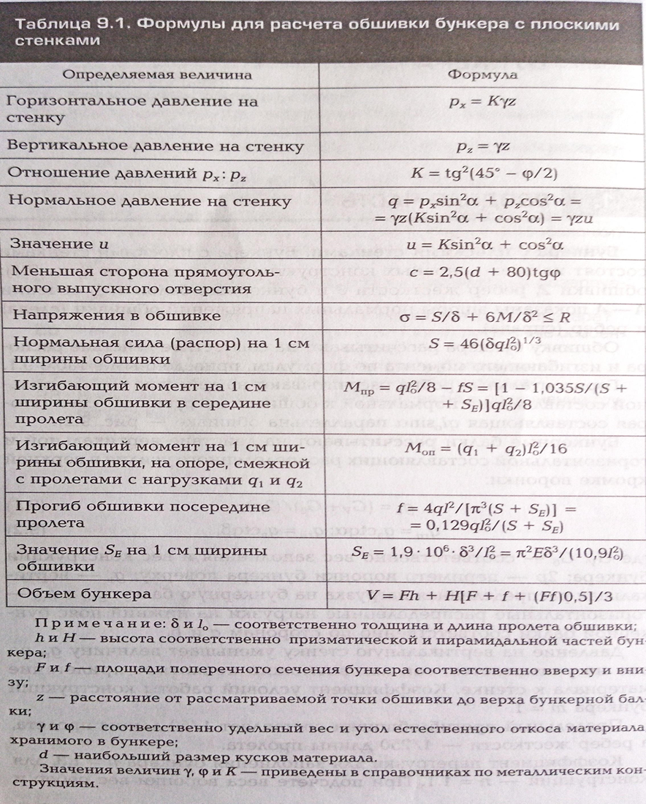

S=46(1,6 х 0,22 х 28900)^{1/3}=1040 кгс
S_{Е}=1,9 х 10⁶ х 1,6³/28900=270 кгс
М_{пр}=0,22 х 28900[1-1,035 х 1040/(1040+270)]/8=163 кгс.см;
М_{оп}=(0,22+0,10)28900/16=578 кгс.см> М_{пр};
σ =1040/1,6+6 х 578/1,6²=1900 кгс/см²<2100 кгс/см²
Относительный прогиб обшивки под действием нормативной нагрузки составляет:
f/l₀=0,129 х 0,172 х 170/ (1040+270) =1/350<1/50
Смежная стенка имеет угол наклона:
α₂=57⁰40/; пролетом l₀=355,1/2=177,6 см; sin²57⁰40/=0.715; cos²57⁰40/=0,286; l₀²=31540 см²
Толщина обшивки δ=18 мм. Давление на стенку составляет:
при z=22,75 м –
q_{1н}=1,6 х 2,75(0,217 х 0,715+0,286)=1,94 тс/м²=0,194 кгс/см²;
q₁=1,3 х 0,194=0,252 кгс/см²
при z=1,25 м –
q_{2н}=1,6 х 1,25 х 0,441=0,882 тс/м²;
q₂=1,3 х 0,088=0,114 кгс/см²;
S=46(1,8 х 0,252 х 31 540)^{1/3}=1120 кгс;
S_{Е}=1,9 х 10⁶ х 1,8³/31540=352 кгс;
M_{пр}=0,252 х 31540[1-1,035 х 1120/ (1120+352)]/8=169 кгс.см;
М_{оп}=(0,252+0,114)31540/16=720кгс.см> М_{пр};
σ=1120/1,8+720/1,8²=1950 кгс/см²<2100 кгс/см²
Проверка прогиба:
f/l₀=0,129 х 0,194 х 177,6/ (1120+352) =1/326<1/50

- Ребра. Расстояние от ребра до верхних бункерных балок
z=150+50=200 см. Так как давление пропорционально z, то нормальные давления на стенки на уровне ребер:
q₁=q_{α1}=200 х 0,22/275=0,16 кгс/см²;
q₂=q_{α2}=200 х 0,25/275=0,18 кгс/см²;
Распределенная (погонная) нагрузка на ребра:
p_{н}=0,217 х 1,6 х 2 х 1,5=1,04 тс/м;
p=1,3 х 1,04=1,35тс/м

Нормальные силы в ребрах (рис.2)
При l=3,10 м N₁=1,35 х 2,4/2=1,62 тс=1620 кгс;
При l=2,40 м N₂=1,35 х 3,10/2=2,10 тс=2100 кгс.

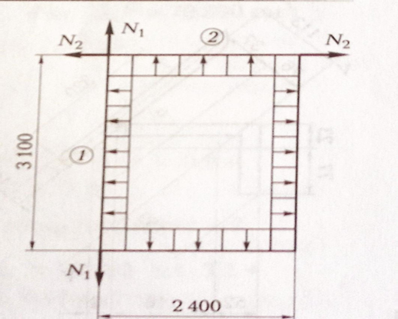
Рис. 2. Схема действия нормальных сил N в ребрах бункера

Произведем расчет для ребра с l=310 см, N=1620 кгс. Давление на ребро передается от полосы шириной 170 см.
Наибольший момент в ребре относительно оси, параллельной полоски обшивки:
M=0.16 х 170 х 310²/8=326000 кгс.см
Сечение ребра (рис.3) состоит из сечения уголка размерами 160 х 100 х10 мм, площадью F=25,3 см² с моментами инерции j_{x}=667 см⁴; J_{y}=204 см⁴ и сечения участка обшивки длиной по 10δ=10 х 16=160 мм в каждую сторону от ребра. Угол наклона α=21⁰18/. Суммарная площадь сечения:
∑F=25,3+1,6 х 32=76,5 см²

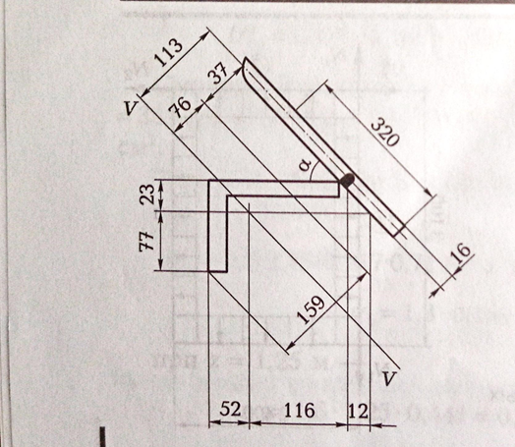
Рис. 3. Сечение ребра бункера

Для определения момента инерции уголка относительно оси, которая повернута на угол, равный 62⁰, находим сначала центробежный момент инерции уголка относительно его повернутых главных осей:
tgα=0,39; tg(2α)=0.92;
J_{xy}=0,5(J_{y}-J_{x})tg(2α)=0,92 х 0,5(204-667)=-213 см⁴
Момент инерции относительно оси V:
J_{v}=J_{x}sin²62⁰+J_{y}cos²62⁰-J_{xy}sin124⁰=
=667 х 0,781+204 х 0,221-(-213)0,829=743 см⁴
Расстояние от оси V до оси обшивки равно:
128 х 300/340= 113 мм
Расстояние от оси V до нейтральной оси:
U=32 х 1,6 х 11,3/76,5=7,6
Отсюда:
J=743+25,3 х 7,6²+51,2 х 3,7²=2900 см⁴
W=2900/15,9=182 см³
σ=1620/76,5+326000/182=1810 кгс/см²<2100 кгс/см²
Относительный прогиб ребра:
f/l=0,16 х 170 х 310³/(76,8 х 2,1 х 10⁶ х 2900)=1/580<1/250
Для сечения бункерной балки(рис.4)
F=50 х 1+12,2+30 х 3=50+24+90=164 см²;
y=(26,5 х 90-26 х 24)/164=10,7 см;
J_{x}=1 х 50³/12+24 х 26²+90 х 26,5²-164 х 10,7²=70800 см³;
W^{н.п}_{z}=70800/17,3=4100 см³;
W^{н.п}_{z}=450 см³

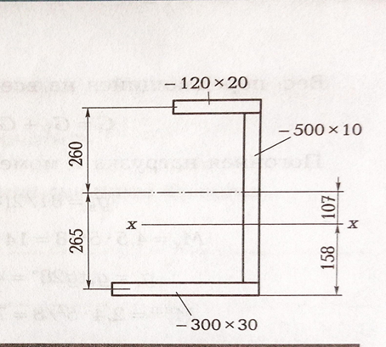
Рис. 4. Сечение бункерной балки

Вес заполнения бункера:
G_{v}=1,3γV=1,3 х 1,6[4 х 5 х 0,5+3[4 х 5+1,2 х 0,8+(4 х 5 х 1,2 х 0,8)^{0,5}]/3]=74 тс
Вес воронки при конструктивном коэффициенте 1,2
G_{б}=1,1 х 1,2γ∑δS=1,1 х 1,2 х 7,85 х 2(0,016 х 3,4 х 3,1+0,018 х 3,55 х 2,4+0,010 х 0,5 х 9)=7 тс.
Вес, передающийся на все балки:
G=G_{V}+G_{б}=74+7=81 тс
Погонная нагрузка и моменты, действующие на балки:
g_{в}=81/2(4+5) =4,5 тс/м;
М_{x}=4.5 х 5²/8=14 тс/м=1400000 кгс.см;
g_{г}=g_{в}tg28⁰=4,5 х 0,532=2,4 тс/м;
W^{н.п}_{z}=2,4 х 5²/8=7,5 тс.м
Напряжения в крайней фибре нижнего пояса:
1400000/4100+750000/450=2010 кгс/см²<2100 кгс/см²

Задание.
По примеру решенной задачи составить формулы.

Контрольные вопросы:
- Назовите основные элементы сварных бункеров с плоскими стенками.
- На какие усилия рассчитывают обшивку бункера?
- На какие усилия рассчитывают бункерные балки и ребра?
- Что понимают под коэффициентом перегрузки при заполнении бункера?

Литература:
- В.Н. Галушкина Технология производства сварных конструкций: учебник для нач. проф. Образования / В.Н. Галушкина.- 4-е изд., стер.-М.: Издательский центр «Академия» 2013.-192с.
- Овчинников В.В Расчет и проектирование сварных конструкций : Практикум и курсовое проектирование : учеб. Пособие для студ. Сред. Проф. Образования / В.В. Овчинников.-М.: Издательский центр «Академия», 2016.- 224с.
- Овчинников В.В. Технология ручной дуговой и плазменной сварки и резки металлов: Овчинников В.В.-3-е изд., Издательский центр «Академия», 2013. -240стр.
- Маслов В.И. Сварочные работы: Маслов В.И.-9-е изд., перераб. И доп.-М: Издательский центр «Академия», 2012. -288с.
- Овчинников В.В. Современные виды сварки: Овчинников В.В.-3-е изд., стер. –М; Издательский центр «Академия», 2013. -208стр.
- Овчинников В.В. Сварка и резка деталей из различных сталей, цветных металлов и их сплавов, чугунов во всех пространственных положениях: учебник для студ. учреждений сред. проф. образования. – М. Издат. Центр «Академия», 2013. – 304с.

